

COURTIER ASSERMENTE – Olivier EVRARD
Tél : 02 99 202 202 – Fax : 02 99 202 200
BP 50 – 35404 ST-MALO Cédex – France

SAINT MALO, le 24/01/2012 $ 1,3007

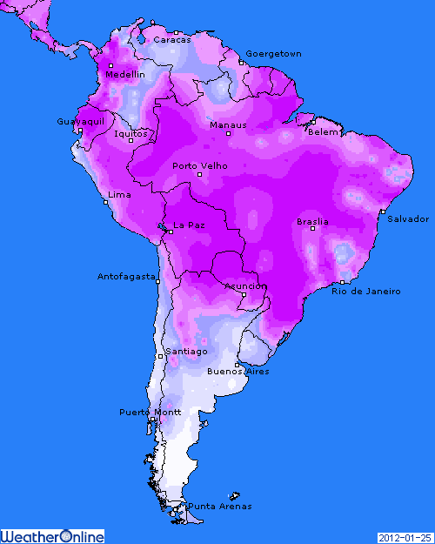

BLE : + soutien général des marchés des MP ainsi que du volet économique,
+ les derniers chiffres de consommation et de croissance au niveau mondial ont un peu rassuré les opérateurs et l’avancée sur le dossier grec a permis à l’euro de reprendre de la hauteur,
+ soutien d’un dollar rendant les blés US plus compétitifs (meilleures ventes export vendredi dernier),
+ moins d’eau que prévue en Argentine le we dernier,
+/- une météo plus froide sur les plaines US ainsi qu’en Russie et Ukraine,

MAÏS : + des achats de fonds en fin de séance pour une clôture presque au plus haut,
+ un soutien fort de la météo en Argentine, même si les dégâts sont déjà faits. D’ailleurs le gouvernement vient de réduire son estimation de récolte à 23 millions de mt (USDA 26),
+ hausse de la demande en origine US (éthanol et export), sans doute pour palier aux problèmes en Amérique du sud. Les prix cash aux US sont très fermes,
+ le Mexique est toujours aux achats (159KT) et même la Chine figure dans les inspections export,
+ support du dollar, bourses et énergie, comme en blé,
+/- Informa annonce 97,748 millions d’acres pour le futur planting (94,389 en déc et 91,9 en 2011 pour l’USDA). Cette hausse se fait légèrement au détriment du soja,

SOJA : + une couverture pluvieuse moins bonne qu’attendue le we dernier (60% au lieu de 80%) et un marché qui se remet en sécurité,
+/- les prévisions semblent un peu meilleures pour cette semaine mais le temps chaud et sec et au nouveau annoncé pour le we prochain,
+ en hausse avec le retour de la prime de risque mais aussi avec le dollar, le pétrole et les bourses,
+ la Chine a été relativement présente la semaine dernière et devrait revenir à nouveau au marché après le nouvel an,
+ l’Argentine vient de baisser l’estimation de sa prochaine récolte à 48,9 millions de mt (52 en déc) alors que l’USDA a annoncé 50,5 voilà 10 jours. Jusqu’au 15 février, le soja est en zone de danger météo,
+ le marché ne s’y est pas trompé en allant acheté massivement aux US la semaine dernière, avec des ventes de presque 1 millions de mt, les + fortes des 3 derniers mois,

A SUIVRE : l’évolution des monnaies qui rend les origines US plus compétitives, la fin des discussions entre le gouvernement grec et les banques au sujet de l’effacement d’une partie de la dette et la météo en Argentine.

